2017

Friederike Geissler

Innobis AG

14.12.2017

Praxisphasenbericht

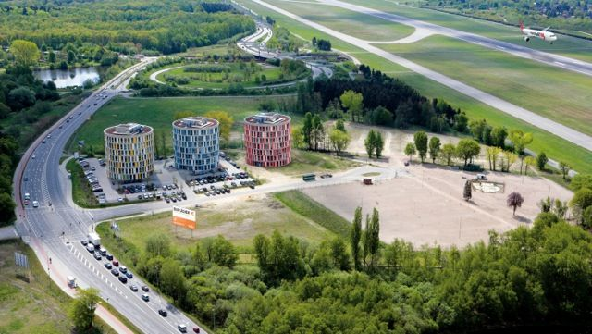

Einleitung

Die Praxisphase hat die Autorin, im Nachfolgenden Praktikantin genannt, vom 01.09.2017 bis zum 12.12.2017 über einen Zeitraum von 15 Wochen absolviert. Dies erfolgte im Rahmen eines Informatikstudiums an der Hochschule Emden/Leer im 7.Semester.

Die Innobis AG hatte eine Ausschreibung an Hochschulen in Deutschland verschickt, in der eine Abschlussarbeit im Bereich App-Entwicklung beworben wurde. Ziel dieser Anwendung war es, den Benutzer sprachgesteuert unter Zugriff auf einen Sprachassistenten ein Formular ausfüllen zu lassen.

In den USA waren damals schon kommerzielle Projekte für den Banking-Bereich realisiert, etwa Finie, eine künstliche Intelligenz, die bei der Verwaltung der eigenen Finanzen unterstützt.[1] Der Betreuer der Bachelorarbeit wünschte sich anstelle von Finie einen Zugriff auf einen Open-Source-Sprachassistent, z.B. Lucida (vormals Sirius)[2], oder auf einen Sprachassistenten, der bereits durch das Betriebssystem des Nutzungsgeräts installiert ist, z.B. Cortana oder Siri.

Unternehmen innobis

Die Innobis AG (s.a. <https://www.innobis.de/> ) wurde 1990 gegründet und hat ihren Firmensitz in 22848 Norderstedt, Südportal 5, an der Stadtkreisgrenze zu Hamburg. Zusammen mit ihrer Schwesterfirma der CU, berät und entwickelt sie (zu) Software im Bereich SAP-Banking. Speziell die Integration und Migration von Bank-Datensätzen betreut sie.

Kundenspektrum

Zum Kundenspektrum der Innobis AG gehören Banken in Berlin, Brandenburg, Hessen, Niedersachsen, Rheinland-Pfalz, Bayern und Thüringen. Daneben wird sie auch für Bankkonsortien tätig. Nachfolgend sind die Logos der Kunden aufgeführt.

Berlin Hyp BHW Bausparkasse AGCommerzbank AGDeutsche Postbank AGDG HYP (Deutsche Genossenschafts-Hypothekenbank AG)Hamburgische Investitions- und FörderbankHypoVereinsbank (Unicredit AG)IKB Deutsche Industriebank

ILB – Investitionsbank des Landes BrandenburgInvestitionsbank BerlinInvestitionsbank Schleswig-Holstein (IB.SH)Investitions- und Förderbank Niedersachsen (NBank)Investitions- und Strukturbank Rheinland-Pfalz (ISB)

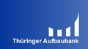Schwäbisch Hall Kreditservice AGSEB AGWirtschafts- und Infrastrukturbank Hessen

Geschäftsbericht

Produkte

Erwartungen an die Praxisphase

Die Praktikantin hatte gemäß der in der Einleitung erwähnten Ausschreibung die Programmierung einer mobilen Anwendung für ein Bankformular erwartet. Durch die im Vorstellungsgespräch näher erläuterten Ziele und Anliegen von Innobis hat sie außerdem eine weitgehend selbstständige Arbeitssituation erwartet aus folgenden Gründen:

* Der Betreuer, Herr Kibbel, arbeitet viel im HomeOffice oder direkt bei einem Kunden von innobis in Kiel.
* Die Innobis AG hatte zum damaligen Zeitpunkt keine Mitarbeiter mit Erfahrungen im Bereich App-Programmierung

Außerdem hatte die Praktikantin erwartet, nach Hamburg umziehen zu müssen und im Firmengebäude vor Ort zu arbeiten. Eine weitere Erwartung der Praktikantin gerade in diesem Zusammenhang war eine Vergütung der Vollzeit-Beschäftigung mit branchenüblichen Mindestlohn.

Tätigkeiten

Die Praktikantin hat im Berichtszeitraum bei der Innobis ag an einer C#-Anwendung zum

Erfahrungen

Fazit

1. Vgl. <https://www.clinc.com/personal-finance.html>
2. Vgl. <http://sirius.clarity-lab.org/downloads/>